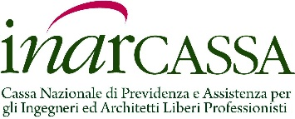

COMUNICATO STAMPA

Inarcassa: Ok dai ministeri, al via l’impiego dei 100 milioni

Santoro: “guardiamo al futuro con più fiducia”

Entrano in vigore le iniziative di sostegno agli architetti e ingegneri iscritti, danneggiati dall'emergenza Coronavirus. Con nota protocollo n.12040 ricevuta il 29 ottobre, i ministeri vigilanti hanno approvato le deliberazioni assunte dal Comitato Nazionale dei Delegati di Inarcassa nella seduta dell’11-12 maggio 2020, varando l’impiego dello stanziamento di 100 milioni di euro.
“Questo provvedimento ci consente finalmente – dichiara il presidente Giuseppe Santoro – di tornare a guardare al futuro con maggior fiducia. Con il nulla osta dei ministeri – prosegue - possiamo mettere in atto le misure che, ad oggi, per noi architetti e ingegneri, significano restituire forza alle attività e liquidità per tornare ad investire nelle nostre professioni. Con il CND abbiamo puntato, sin da maggio scorso, ad offrire certezze e fiducia alle nostre categorie e sostenerle nel fronteggiare l’emergenza”.
Al via dunque i finanziamenti a tasso zero e il fondo di garanzia per chi non ha merito di credito, i sussidi per ‘sospetta’ Covid e i ‘bonus’ ai titolari di pensione di invalidità e indirette ai superstiti. Tutte le modalità di accesso ai nuovi servizi saranno comunicate e messe a disposizione degli associati nei prossimi giorni.

Roma, 30 ottobre 2020

